Министерство науки и высшего образования Российской Федерации

Федеральное государственное бюджетное образовательное учреждение

высшего образования

«Вятский государственный университет»

Колледж ВятГУ

**ОТЧЕТ**

**ПО ДОМАШНЕЙ КОНТРОЛЬНОЙ РАБОТЕ №1**

**«**Вычисление значения функции**»**

**ПО ДИСЦИПЛИНЕ «**Основы алгоритмизации и программирования**»**

Выполнил: студент учебной группы

ИСПк-101-51-00

Щепалкин Егор Васильевич

Преподаватель:

Сергеева Елизавета Григорьевна

Киров

2023

В отчете должны отображаться:

1. Цель работы

Изучить базовую структуру организации программы и основные конструкции языка программирования Pascal.

1. Формулировка задания
2. Написать программу, вычисляющую значение функции:

lg(x) – x ^ 3, если x<-7;

x^(1/3) / x ^ (0,1 * x) + -x, если -7<=x<-5;

(ln(x) / -x)*(sin(x)/x^2), если -5<=x<.

1. Вычислить значение функции на интервале [-9;-3] с шагом 0,3.
2. Описание алгоритма

1) Определяется тип переменных

2) Вводится (х)

3) Начало цикла, который будет работать пока х меньше или равен -3

4) Стоят условные операторы if. Если х удовлетворяет условия if, то происходит вычисление функции

5) Вывод значения функции на экран

6) В конце цикла стоит присвоение нового значения для х – к х прибавляют 0,3

7) Конец программы.

1. Схема алгоритма с комментариями

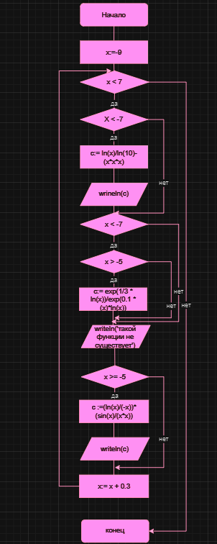

1. Код программы
2. **var**
3. c, d, x: real;
4. **begin**
5. writeln('Введите X');
6. readln(x);
7. **if** x < -7 **then**
8. **begin**
9. c :=ln(x)/ln(10) - (x*x*x);
10. writeln(c);
11. **end**;
12. **if** x < -7 **then**
13. **if** x > -5 **then**
14. **begin**
15. c :=exp(1/3*ln(x))/exp(0.1*(x)*ln(x))
16. **end**;
17. writeln('Такой функции не существует');
18. **if** x >= -5 **then**
19. begin
20. c := (ln(x)/(-x))*(sin(x)/(x*x));
21. writeln(c);
22. **end**;
23. **end**.
24. Результат выполнения программы

Задание 1.

X=-9

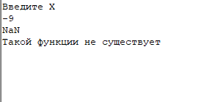

X=-6

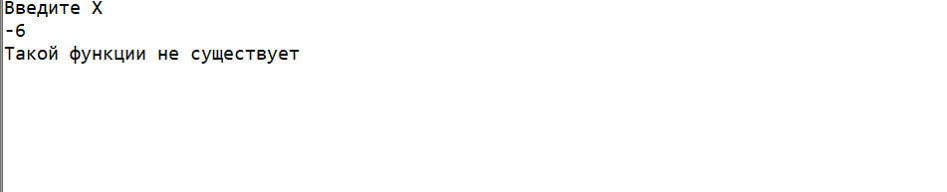

X=3

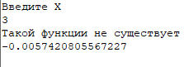

X=5

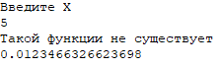

Задание 2.

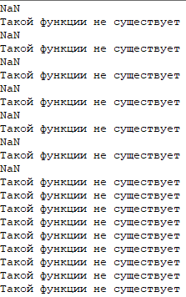

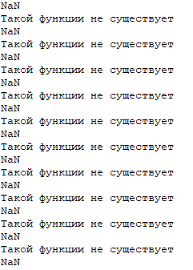

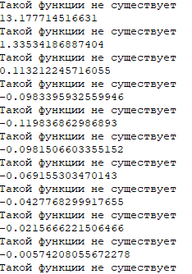

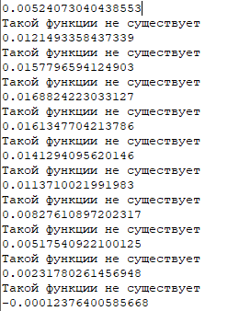

6. Вывод

В данном отчете по домашней контрольной работе предоставлены и решения задач, которые были даны в домашней контрольной работе для написания и решения на языке программирования Pascal. Также в отчете представлено описание алгоритма программы. Для выполнения были применены знания, которые давались на лекциях и практиках по дисциплине «Основы алгоритмизации и программирования. При выполнении домашней контрольной работы я столкнулся с трудностями при вводе функций на языке программирования Pascal. Трудность решалась с помощью поиска в интернете и корректной записи в код. Все задачи, которые были представлены в контрольной работе уже решались в лабораторных работах, по этой причине в выполнении контрольной особых сложностей не возникло. Также при выполнении данной контрольной работы я получил навыки работ по составлению простейших графических программ. Данная контрольная дала возможность укрепить знания по написанию на данном языке программирования.